国際ロータリー第2560地区
新津中央ロータリークラブ週報
2018年12月 第３例会（第1359号） 例会場 割烹一楽

2018－2019年度 国際ロータリーテーマ BE THE INSPIRATION（インスピレーションになろう）
2018－2019年度 第2560地区テーマ 自らのロータリーストーリーを作りましょう
2018－2019年度 新津中央RCテーマ 例会・クラブ行事に参加しよう

●点鐘 新津中央RC会長 齋藤 嘉昭

●ソング
それでこそロータリー

●握手タイム

●お客様紹介
ゲスト いらっしゃいません
ビジター いらっしゃいません

●会長挨拶 新津中央RC会長 齋藤 嘉昭
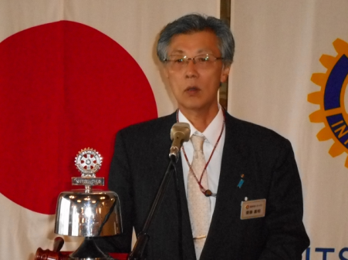

（要旨）
昨日新潟県もインフルエンザ流行圏内に入ったというニュースがありました。私の事業所ではパートの方も含めて全員予防接種を受けていただいております。まとまって仕事を休まれたら大変だからです。また、以前問題にもなったタミフルの副作用の問題も依然あるようです。くれぐれもインフルエンザにはお気を付け下さい。

●卓上花紹介 川名 一弘
花 名／バラ バラ科
原 産 地／西アジア
生 産 地／愛知県 渥美町
花 言 葉／温かい心

●幹事報告
・第２回ガバナー補佐会議のご案内
・2018阿賀野川あきはなびまつり 第６回あきはなび開催御礼
以上２点が届いております。
●委員会報告 ございません

●お客様挨拶 ございません

●本日のプログラム
担当 川﨑 松雄
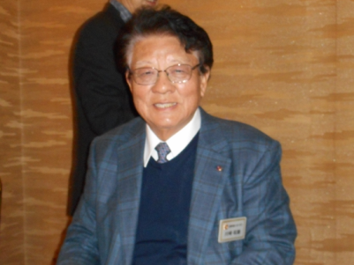

遠山悦男君編集のビデオを全員で観ました。
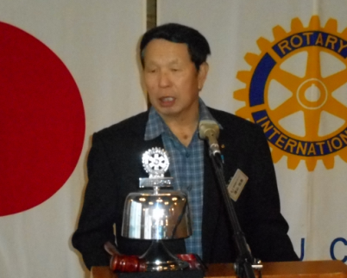

●出席報告
前回の訂正 訂正ございません。
本日の出席 会員29名中 16名出席で
55.18％でした

●ボックス紹介
ニコニコボックス
◇遠山悦男君ビデオ上映ありがとうございました。野球やスキー、フラワーロードの管理、絵画の制作など遠山君のバイタリティはすばらしいですね。見習いたいです。
会長 齋藤 嘉昭 幹事 井浦 行重
◇遠山さん懐かしいビデオありがとうござい
ました。感謝感謝の一言です。
川崎 松雄
本日の合計 5,000 円
（累計93,500円）

米山ボックス
◇申し訳ございません。早退します。
諸橋 敏松
本日の合計 1,000円
コインボックス 0円
本日の合計 1,000円
（累計30,440円）

財団ボックス
本日の合計 0円
コインボックス 0円
本日の合計 0円
（累計35,217円）

●点鐘 新津中央RC会長 齋藤嘉昭

☆★☆★☆★☆★☆★☆★☆★☆★☆★☆★
国際ロータリー第2560地区 新津中央ロータリークラブ
創設 1978年10月2日
事務局 新潟県新潟市秋葉区新津本町3丁目1番7号
新津商工会議所内
TEL0250-22-0121 FAX0250-25-2332
例会場 新潟県新潟市秋葉区新津本町2丁目7番10号
割烹 一楽 TEL 0250-22-3155
例会日 毎週火曜日 12：30開始 13：30終了
会長 齋藤嘉昭 幹事 井浦行重
SAA 諸橋敏松 副SAA 渡邊嘉子
クラブ会報 髙橋健朗 坂爪慶
☆★☆★☆★☆★☆★☆★☆★☆★☆★☆★

